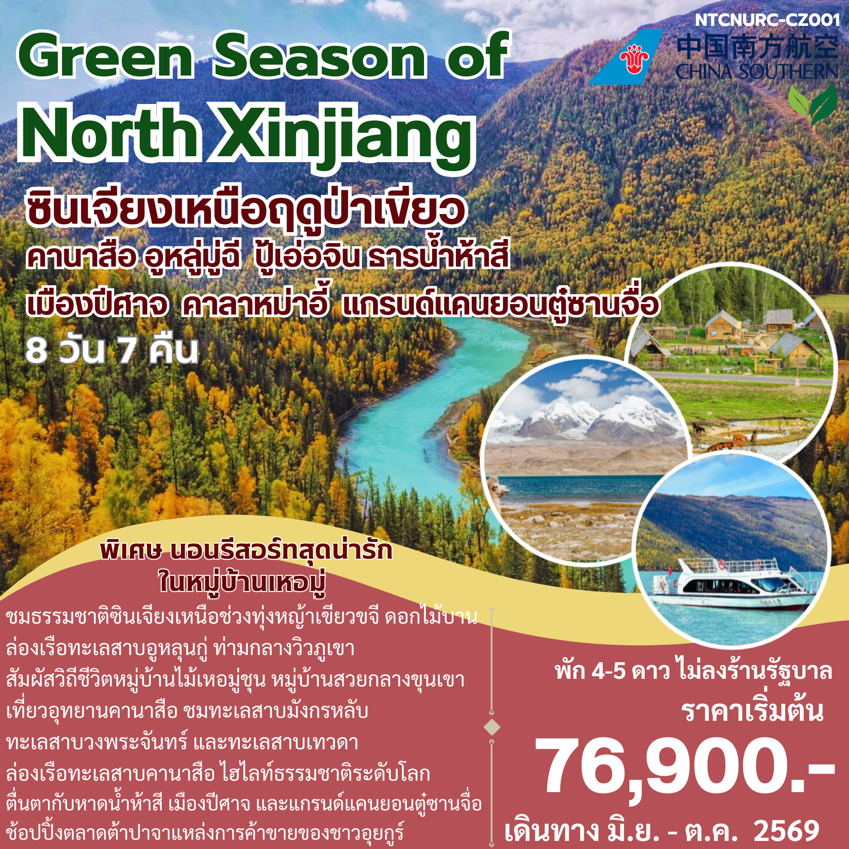
วันแรกของการเดินทาง สุวรรณภูมิ - กวางโจว – อูหลู่มู่ฉี (บนเครื่องบิน/บนเครื่องบิน/-)
08.00 น. พร้อมกันที่ ท่าอากาศยานสุวรรณภูมิ ณ อาคารผู้โดยสารขาออก (ระหว่างประเทศ) ชั้น 4 ประตู 9 บริเวณ ISLAND-U สายการบิน CHINA SOUTHERN AIRLINE (CZ) โดยมีเจ้าหน้าที่จากทางบริษัทฯ คอยต้อนรับ และอำนวยความสะดวกแด่ท่านก่อนออกเดินทาง
กรณีผู้เดินทาง ต้องการขอวีลแชร์ที่สนามบิน กรุณาแจ้งกับทางบริษัททัวร์ฯทันที หลังจากที่ท่านชำระเงินมัดจำค่าทัวร์เรียบร้อยแล้ว
หมายเหตุ: หากผู้เดินทางต้องการนำวีลเเชร์ส่วนตัวไปเอง จะต้องเป็นวีลแชร์ที่ไม่มีแบตเตอรี่
11.20 น. เหินฟ้าสู่ กวางเจา โดยสายการบิน CHINA SOUTHERN AIRLINE เที่ยวบินที่ CZ358
ใช้เวลาเดินทาง 2 ชั่วโมง 50 นาที
15.10 น. เดินทางถึง สนามบินไป่หวิน เมืองกวางเจา เมืองหลวงของมณฑลกวางตุ้ง ซึ่งเป็นเมืองใหญ่ที่เติบโตอย่างรวดเร็วจากธุรกิจการค้า นอกจากนี้ยังมีอาหารและภาษาที่เป็นเอกลักษณ์ของมณฑลนี้
รอต่อเครื่อง 2 ชั่วโมง
17.10 น. เหินฟ้าสู่ เมืองอูหลู่มู่ฉี โดยสายการบิน CHINA SOUTHERN AIRLINE เที่ยวบินที่ CZ6896
ใช้เวลาเดินทาง 5 ชั่วโมง 20 นาที
22.30 น. เดินทางถึง เมืองอูหลู่มู่ฉี เมืองเอกของมณฑลซินเจียง พลเมืองของซินเจียงกว่า 70%นับถือศาสนาอิสลาม อีกทั้งภาษา สำคัญคือ เว่ยอู๋เอ่อร์ รองลงมาคือภาษาจีนกลาง หลังจากผ่านพิธีการตรวจคนเข้าเมืองและรับสัมภาระเรียบร้อยแล้ว จากนั้นนำท่านเข้าสู่โรงแรมที่พัก
ที่พัก HANTANG HOTEL ระดับ 4 ดาว
วันที่สองของการเดินทาง เมืองอูหลู่มู่ฉี – ผ่านทางด่วนข้ามทะเลทราย S21 – ทะเลสาบอูหลุนกู่ - เมืองปู้เอ่อจิน
(เช้า/กลางวัน/เย็น)
เช้า รับประทานอาหารเช้า ณ โรงแรมที่พัก
จากนั้น นำท่านเดินทางสู่ เมืองปู้เอ่อจิน (ใช้เวลาเดินทางประมาณ 5 ชั่วโมง) เมืองที่ตั้งอยู่เชิงเขาอัลทาย(อัลไต) มีพื้นที่ 10,400 ตารางกิโลเมตร มีประชากร 62,400 คน ลักษณะภูมิประเทศจะเป็นที่ราบสูงภูเขาสูงทางตอนเหนือ และลาดต่ำลงมาทางตอนใต้ จึงมีทิวเขา เชิงเขา ที่ราบ และทะเลทรายผสมผสานอยู่ในเมืองเดียวกัน แม่น้ำเบอร์ชินเป็นแม่น้ำสายหลัก และมีแม่น้ำเออร์ทิคไหลผ่านใจกลางเมือง ท่านจะได้ชมทิวทัศน์ธรรมชาติ ทุ่งหญ้าตามเนินเขา ระหว่างทางท่านจะได้ ผ่านทางด่วนข้ามทะเลทราย S21 ทางด่วนสายแรกของซินเจียงที่ข้ามทะเลทราย ผืนทรายตัดกับฟ้าสีครามราวภาพวาด บางช่วงสามารถมองเห็นเนินทรายที่ทอดยาวสุดลูกหูลูกตา เป็นจุดถ่ายภาพยอดนิยมสาหรับนักเดินทางสาย Road Trip
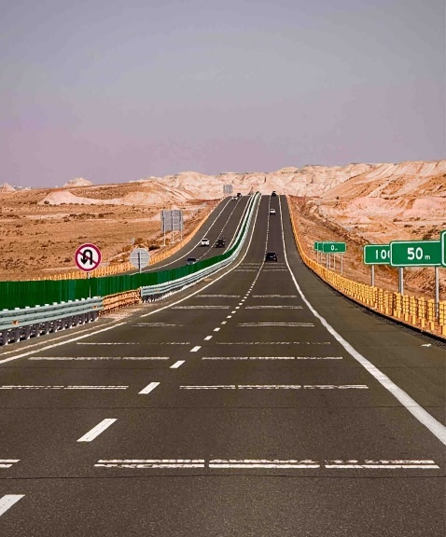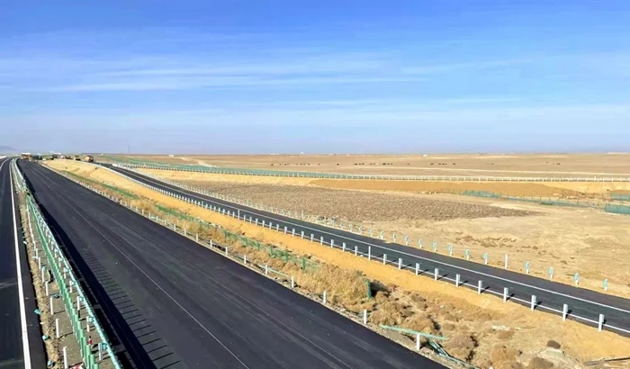
กลางวัน รับประทานอาหารกลางวัน ณ ภัตตาคาร
นำท่านเดินทางต่อที่ ทะเลสาบอูหลุนกู่ หรือที่รู้จักกันในชื่อ "ฟูไห่" (ทะเลแห่งความสุข) ตั้งอยู่ที่อำเภอฝูไห่ เขตปกครองตนเองอุยกูร์ซินเจียง ภาคตะวันตกเฉียงเหนือของจีน ถูกเรียกว่าเป็น “ทะเลแห่งโกบี” เป็นหนึ่งใน 10 ทะเลสาบน้ำจืดที่ใหญ่ที่สุดของจีนแห่งหนึ่ง มีปลาจำนวนกว่า 20 ชนิด แต่ละปีมีผลิตผลจากการทำประมงมากถึง 8,000 ตัน เป็นแหล่งผลิตผลประมงสำคัญของซินเจียง
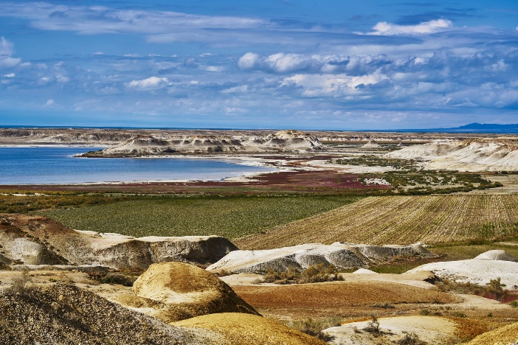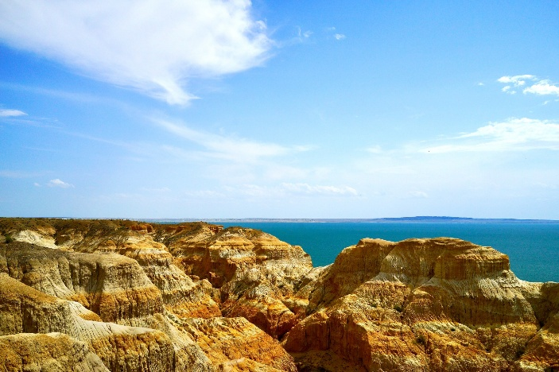
พาท่านล่องเรือทะเลสาบอูหลุนกู่
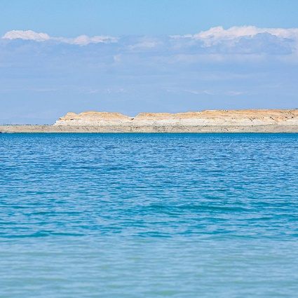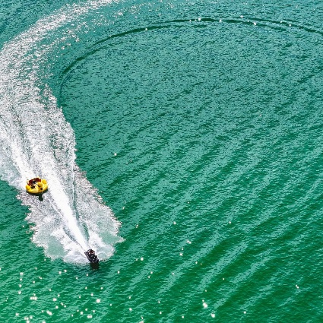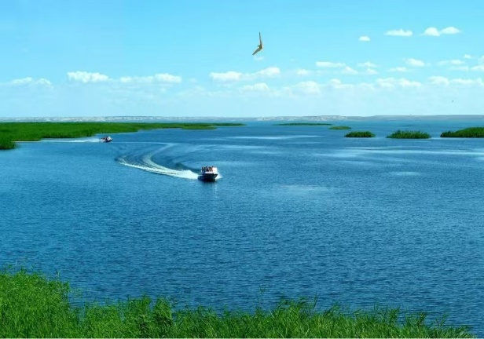
เย็น เดินทางถึง เมืองปู้เอ่อจิน รับประทานอาหารเย็น และเดินทางเข้าโรงแรมที่พัก พักผ่อนตามอัธยาศัย
ที่พัก SHANG SHI HOTEL ระดับ 4 ดาว
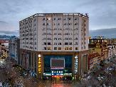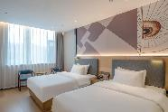
วันที่สามของการเดินทาง เมืองปู้เอ่อจิน – ภูเขาไป๋ซา - หมู่บ้านเหอมู่ชุ่น – หมู่บ้านเหอมู่ชุ่น (เช้า/กลางวัน/เย็น)
เช้า รับประทานอาหารเช้า ณ โรงแรมที่พัก
จากนั้น นำท่านเดินทางสู่ หมู่บ้านเหอมู่ชุ่น (ใช้เวลาเดินทางประมาณ 5 ชั่วโมง) ระหว่างทางท่านจะได้ผ่านชม ภูเขาไป๋ซาประกอบด้วยเนินเขามากกว่า 10 ลูก ทั้งใหญ่และเล็ก มีความสูงมากกว่า 100 เมตรและคดเคี้ยวยาวกว่า 10 กิโลเมตร เทือกเขาทรายขาวบางลูกมีลักษณะคล้ายปิรามิดของอียิปต์
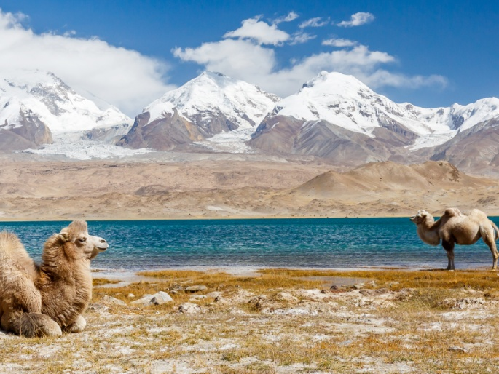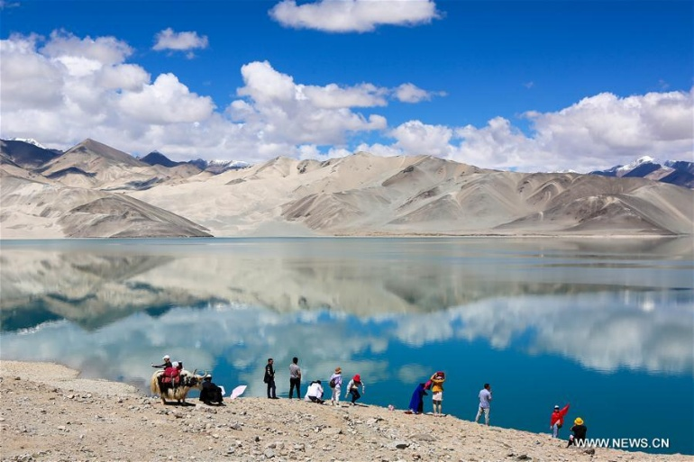
เที่ยง รับประทานอาหารกลางวัน ณ ร้านอาหารท้องถิ่นสไตล์ซินเจียง
จากนั้น ผ่านทุ่งหญ้าอาเหอก้งไก้ที๋ เป็นหนึ่งในทุ่งหญ้ากว้างใหญ่และงดงามที่สุดในซินเจียง ตั้งอยู่ท่ามกลางภูเขาสูงและป่าสนเขียวขจี พื้นที่นี้มีความหลากหลายทางธรรมชาติ ทั้งทุ่งหญ้าเขียวขจีที่ทอดยาวสุดสายตา แม่น้ำ ใสสะอาดที่ไหลผ่าน และทิวทัศน์ของยอดเขาที่ปกคลุมด้วยหิมะ
ถึง หมู่บ้านเหอมู่ชุ่น คือหนึ่งในภาพจำของซินเจียงเหนือเป็นสถานที่ที่ได้รับการยกย่องจากช่างภาพทั่วโลกว่าเป็น "หมู่บ้านที่สวยที่สุดในประเทศจีน"
พาท่านนั่งรถอุทยานเที่ยวชมหมู่บ้านและวิวภูเขาเขียวขจีสวยงาม
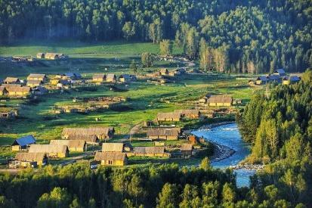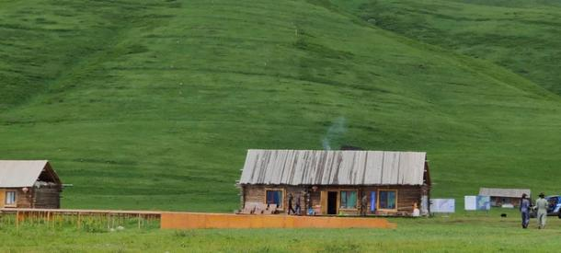
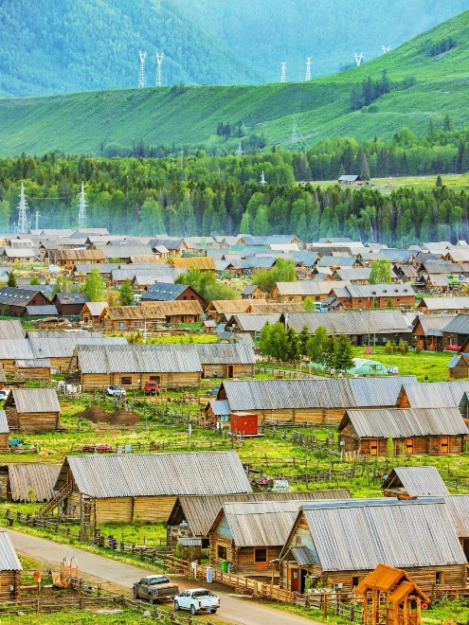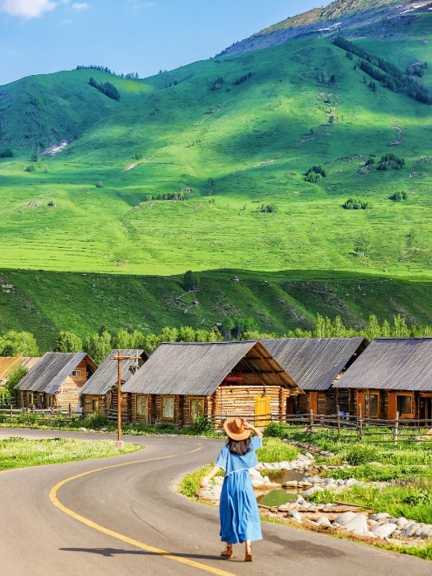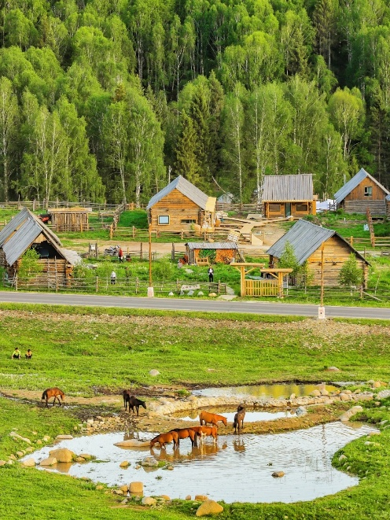
เย็น รับประทานอาหารเย็น และพักผ่อนตามอัธยาศัย
ที่พัก พักในหมู่บ้านเหอมู่แบบบ้านไม้รีสอร์ต
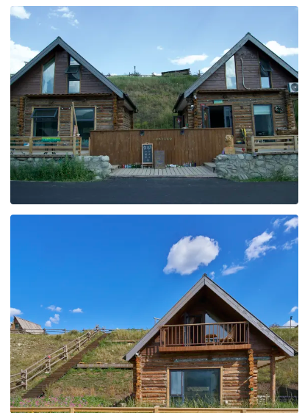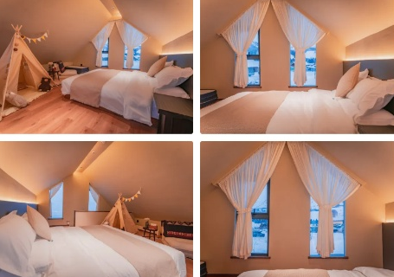
วันที่สี่ของการเดินทาง คานาสือ – ทะเลสาบมังกรหลับ – ทะเลสาบวงพระจันทร์ – ทะเลสาบเทวดา – จุดชมวิวคานาสือ
- ศาลาชมปลา – ล่องเรือทะเลสาบคานาสือ (เช้า/กลางวัน/เย็น)
เช้า รับประทานอาหารเช้า ณ โรงแรมที่พัก
จากนั้น นำท่านเดินทางสู่ อุทยานคานาสือ (ใช้เวลาเดินทางประมาณ 2 ชั่วโมง) ดินแดนที่ได้รับการยกย่องว่าเป็นแผ่นดินบริสุทธิ์แหล่งสุดท้ายของมวลมนุษย์ปราศจากมลภาวะ และสวยงามที่สุดที่หลงเหลืออยู่ในโลก ท่านจะได้สัมผัสกับความบริสุทธิ์ของธรรมชาติรอบกายที่โอบล้อมด้วยภูเขาเขียวขจีทั้งซ้ายขวา เต็มไปด้วยต้นยางที่ขึ้นอยู่อย่างหนาแน่นยามเมื่อต้องแสงแดดต้นไม้จะเป็นสีเหลืองทอง ส่วนของพื้นราบมีการเลี้ยงลูกม้า ลูกแกะของชาวบ้านแถบริมทะเลสาบ
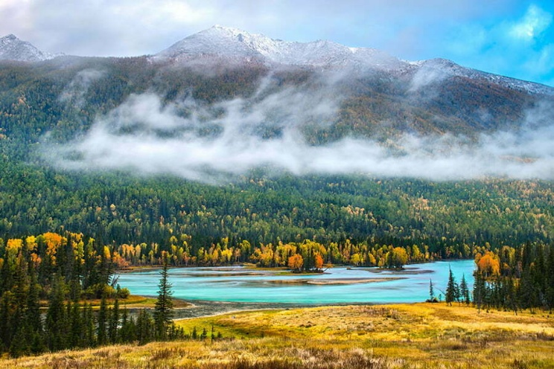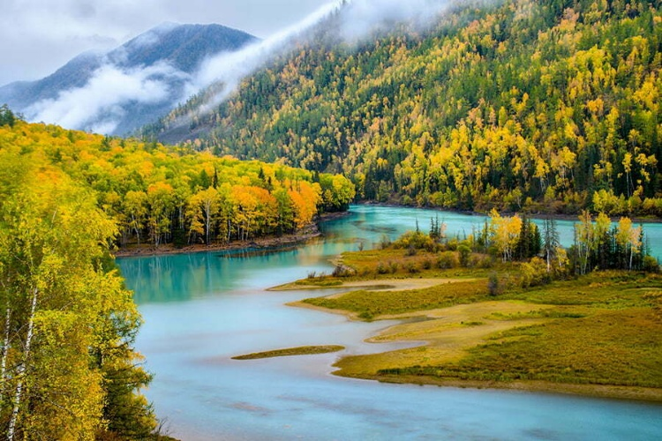
เที่ยง รับประทานอาหารกลางวัน ณ ร้านอาหารท้องถิ่น
จากนั้น นำท่านชม ทะเลสาบมังกรหลับ ซึ่งทะเลสาบแห่งนี้ จะมีเกาะอยู่ตรงกลางของทะเลสาบดูคล้ายกับสันหลังมังกรที่หลับ เพื่อรอวันตื่นทำให้ชาวบ้านขนานนามว่า “ทะเลสาบมังกรหลับ”
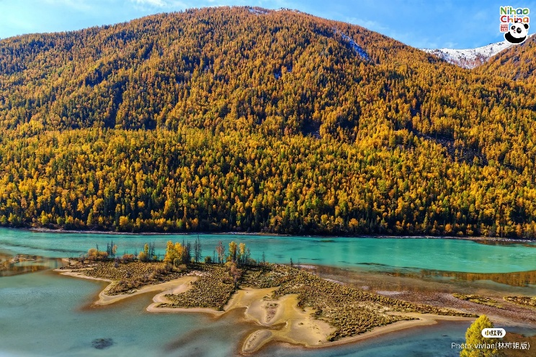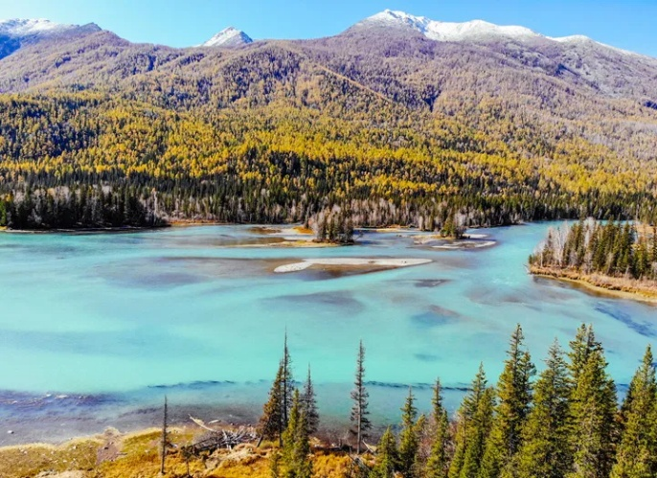
นำท่านชม ทะเลสาบวงพระจันทร์ ที่มีตำนานเล่าขานว่าเป็นทะเลสาบที่มีรอยเท้าของเจงกิสข่านเป็นรอยเท้าก่อนที่เขาจะเดินทางขึ้นสู่สวรรค์ ซึ่งทะเลสาบแห่งนี้มีหลากสีสัน และสีของน้ำจะเปลี่ยนแปลงตามอุณหภูมิกับลักษณะของท้องฟ้าในยามนั้น ถ้าท้องฟ้าครึ้มสีของทะเลสาบแห่งนี้จะมีสีฟ้าคราม และในยามที่ท้องฟ้าแจ่มใสน้ำจะมีสีฟ้าใส แต่ความน่าอัศจรรย์ของทะเลสาบนี้จะอยู่ที่เมื่อทะเลสาบแห่งนี้แบ่งเป็น 2 สีในเวลาเดียวกัน
ล่องเรือทะเลสาบคานาสือ เป็นทะเลสาบที่ล้อมรอบด้วยภูเขา เต็มไปด้วยใบไม้เปลี่ยนสีตามฤดูกาล ได้รับการขนานนามว่าเป็น ทะเลสาบแห่งเทพนิยาย จากนั้นนั่งรถบัสและเดินขึ้นเขาไปชม จุดชมวิวศาลาชมปลา (ขึ้นบันได1,000 ขั้น) เป็นจุดชมวิวที่สูงที่สุดในอุทยาน ที่ระดับความสูงจากน้ำทะเล 2,030 เมตร ตื่นตาตื่นใจกับป่าเปลี่ยนสีในมุมสูงและทะเลสาบคานาสือสีฟ้าเขียว หากฟ้าเปิดสามารถมองเห็นยอดเขาหิมะโหย่วอี้เฟิงที่กั้นพรมแดนจีน-รัสเซีย
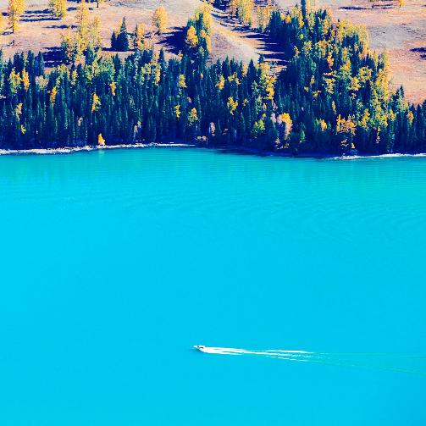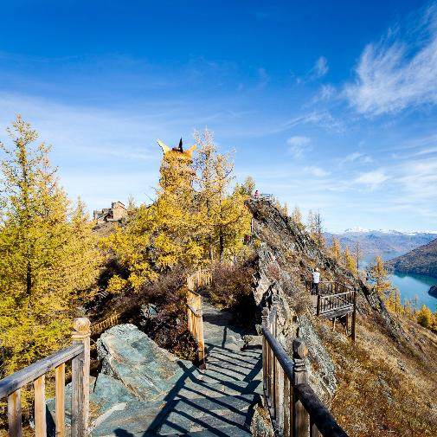
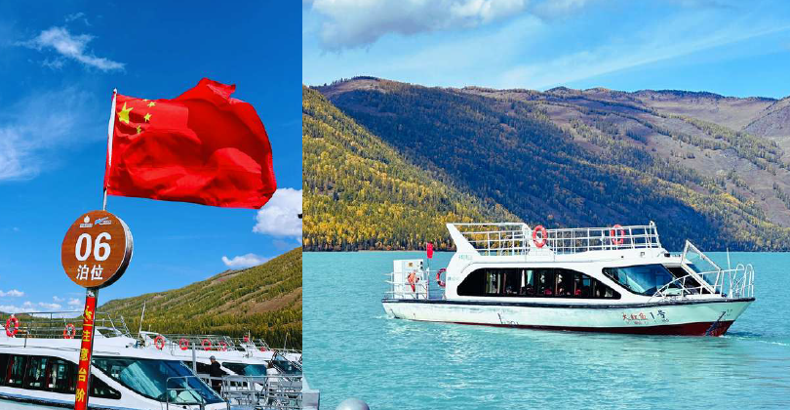
เย็น รับประทานอาหารเย็น ณ ภัตตาคาร และเดินทางเข้าโรงแรมที่พัก พักผ่อนตามอัธยาศัย
ที่พัก HONGFU HOTEL ระดับ 4 ดาว
วันที่ห้าของการเดินทาง อุทยานคานาสือ รอบที่ 2 – หาดน้ำห้าสี – ตลาดไนท์บาซาร์ (เช้า/กลางวัน/เย็น)
เช้า รับประทานอาหารเช้า ณ โรงแรมที่พัก
จากนั้น พาท่านเดินทางเที่ยวชม อุทยานคานาสือ รอบที่ 2 ซึ่งคานาสเป็นภาษามองโกเลีย แปลว่า สวยงาม ร่ำรวย ลึกลับ หรือ ทะเลสาบในหุบเขา อาจจะแปลว่า น้ำของกษัตริย์ เจงกีสข่านเคยตักน้ำนี้มาใช้ระหว่างทางไปทำสงคราม อยู่ทางส่วนเหนือของเขตปู้เอ่อจิน เป็นทะเลสาบบนภูเขาสูง รายล้อมด้วยป่าดึกดำบรรพ์ น้ำในทะเลสาบไหลมาจากน้ำแข็งที่ละลายและฝน ในปี 2007 ได้รับแต่งตั้งให้เป็นที่ท่องเที่ยวระดับ 5A
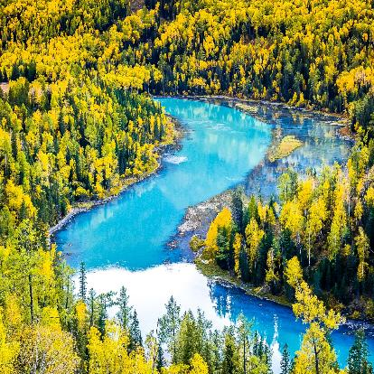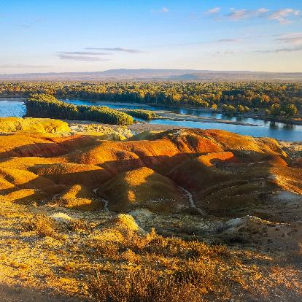
เที่ยวชม ธารห้าสีหรือวู๋ไฉ่ทัน (Wucaitan"五彩滩") ซึ่งเป็นภูเขาที่เกิดจากการสึกกร่อน ที่เกิดจากลม น้ำ มีสีต่างๆ ยามต้องแสงจะเห็นเป็นสีต่างๆ สวยงาม อยู่ริมฝั่งแม่น้ำหวู่ไฉ่ในเมือง Yegezitobie ห่างจากปู้เอ่อจิน ไปทางตะวันออกเฉียงเหนือ 24 กม. มีพื้นที่ 3 ตร.กม. ทางใต้มีโอเอซิส ทะเลทรายและท้องฟ้าสีฟ้า ฝั่งเหนือจะเป็นหินโคลนหลากสี หินทรายและกรวด พร้อมด้วยหินรูปร่างประหลาด มีสีแดง เหลือง เขียว ม่วง ขาว ดำ เป็นต้น ในปี 2008 หาดหวู่ไฉ่ ได้รับการจัดให้เป็นสถานที่ท่องเที่ยวระดับ 4A และในปี 2018 ได้รับเลือกให้เป็น 1 ใน 100 สถานที่ท่องเที่ยวอันมหัศจรรย์แห่งจีนตะวันตกเฉียงเหนือ
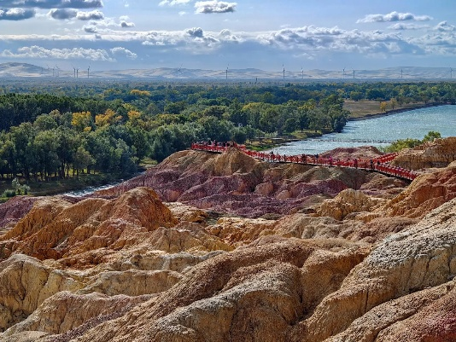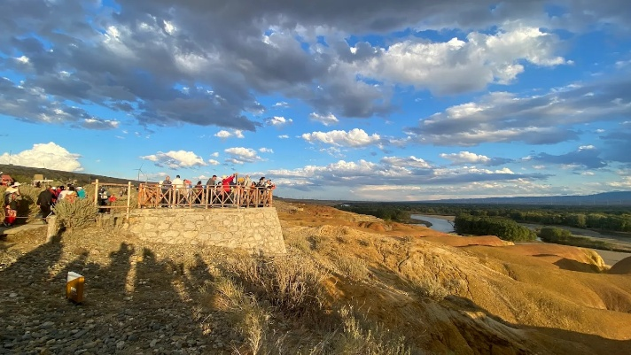
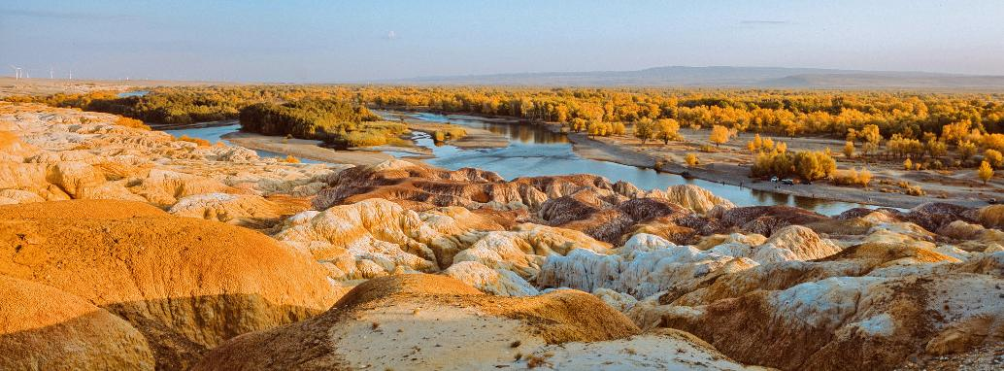
เที่ยง รับประทานอาหารกลางวัน ณ ร้านอาหารท้องถิ่น
จากนั้น พาท่านเดินทางกลับเมืองปู้เอ่อจิน เขตการปกครองระดับอำเภอในเขตอัลไตของเขตปกครองตนเองซินเจียงอุยกูร์ ทางตอนเหนือของจีน ใกล้กับพรมแดนกับมองโกเลียและรัสเซีย มีแม่น้ำอีร์ทิช (Irtysh River) ไหลผ่านเข้าสู่รัสเซียและ ภูเขา Kanas ซึ่งมีชื่อเสียงด้านธรรมชาติและทิวทัศน์อันงดงาม
ถึง เมืองปู้เอ่อจิน พาท่านนาท่านสัมผัสหัวใจสำคัญของเมืองในยามค่ำคืนที่ตลาดกลางคืนเหอตี (Heti Night Market) ตลาดกลางคืนริมแม่น้าเอ้อร์จีซือ อากาศเย็นสบายยามค่ำคืนเสียงผู้คนครื้นเครง แสงไฟสว่างไสว และกลิ่นอาหารหอมกรุ่นที่ลอยมาตามลม สร้างบรรยากาศที่มีชีวิตชีวาและเป็นกันเองอย่างยิ่ง
รับประทานอาหารเย็น ณ ภัตตาคาร และเดินทางเข้าโรงแรมที่พัก พักผ่อนตามอัธยาศัย
ที่พัก SHANG SHI HOTEL ระดับ 4 ดาว
วันที่หกของการเดินทาง ปู้เอ่อจิน - เมืองปีศาจ(รวมรถไฟเล็ก) – คาลาหม่าอี้ (เช้า/กลางวัน/เย็น)
เช้า รับประทานอาหารเข้า ณ โรงแรมที่พัก
จากนั้น นำท่านเดินทางสู่ เมืองปีศาจ (รวมรถไฟเล็ก) เป็นดินที่เกิดจากการกัดเซาะของกระแสลม ทำให้เกิดเป็นรูปร่างต่างๆ เปรียบเสมือนดินแดนพิศวงในนิยาย ยามกลางวันเมื่อลมผัดผ่านเม็ดทรายปลิวกระจาย บังเกิดเสียงแว่วราวเสียงคำรามของเสือสิงห์ ยามพลบค่ำรอบด้านมืดมิดบรรยากาศน่าสะพรึงกลัว
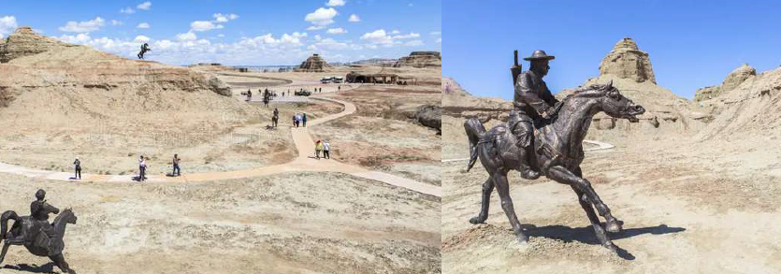
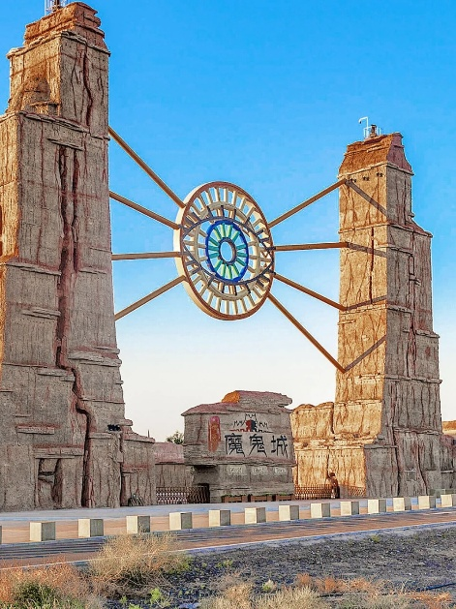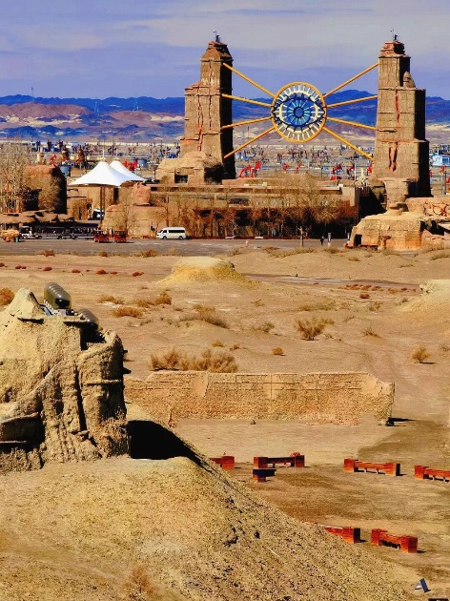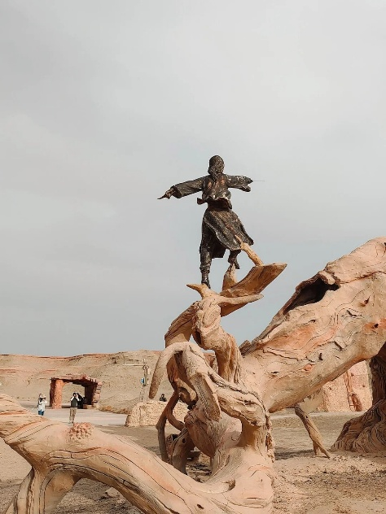
หนึ่งในกิจกรรมไฮไลต์ที่ไม่ควรพลาดเมื่อมาถึง “นครปีศาจ” คือการ นั่งรถไฟเล็ก ลัดเลาะเข้าสู่ใจกลางของภูมิประเทศที่แปลกตาและเต็มไปด้วยพลังแห่งธรรมชาติที่สั่งสมมานับล้านปี รถไฟเล็กจะพาท่านไหลลื่นไปตามเส้นทางกลางทะเลทรายราบลุ่ม ซึ่งสองข้างทางเต็มไปด้วยก้อนหินขนาดใหญ่ที่ถูกธรรมชาติสลักเสลาจนกลายเป็นรูปทรงสุดพิสดาร ไม่ว่าจะเป็นหอคอยสูงตระหง่าน เสาหินรูปร่างคล้ายอสูรกาย ปราสาทโบราณ หรือแม้แต่เงาร่างของสัตว์ลึกลับที่เหมือนหลุดออกมาจากตำนาน ระหว่างที่รถไฟแล่นผ่านโค้งหินและเนินทราย ท่านจะได้ยินเสียงลมที่พัดแทรกผ่านช่องว่างระหว่างหิน ส่งเสียงโหยหวนแผ่วเบา คล้ายเสียงกระซิบจากอดีตอันไกลโพ้น สร้างบรรยากาศลึกลับที่ทั้งน่าค้นหาและชวนขนลุกในเวลาเดียวกัน
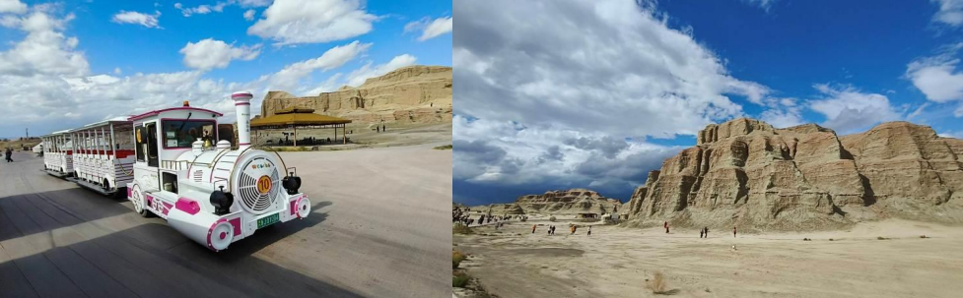
เที่ยง รับประทานอาหารกลางวัน ณ ร้านอาหาร
จากนั้น นำท่านสู่เมืองคาราเมย์หรือคาลาหม่าอี้ (ระยะทาง 92 ก.ม. ใช้เวลาเดินประมาณ 1.5 ชั่วโมง) หรือที่รู้จักกันในชื่อ "เมืองน้ามันสีดำ" กลับซ่อนเรื่องราวอันน่าทึ่งไว้ในผืนดินแห้งแล้งแห่งนี้ต้ังอยู่ทางตะวันตกเฉียงเหนือของแอ่งซุงการ์ใต้เทือกเขาเจียอี๋ซาน เมืองคาราเมย์อาจดูเงียบสงบในสายตานักเดินทาง แต่ใต้พื้นดินกลับเต็มไปด้วยขุมพลังที่ขับเคลื่อนเศรษฐกิจของประเทศ น้ามันดิบ ซึ่งเป็นกลุ่มหินยางมะตอยธรรมชาติที่โผล่ขึ้นมาบนผิวดิน สะท้อนถึงการมีอยู่ของพลังงานธรรมชาติที่ฝังแน่นมาตั้งแต่โบราณ
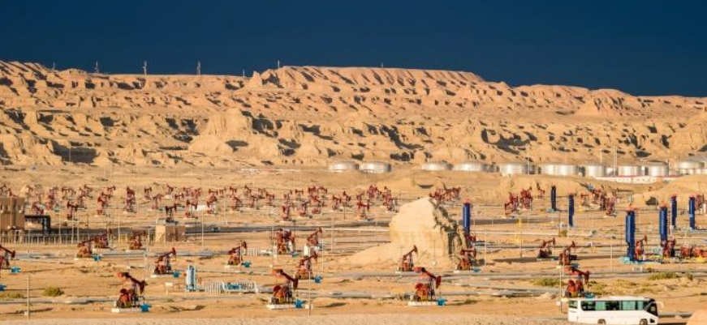
เที่ยวชม เขตอนุรักษ์ธรรมชาติภูเขาคาราไมลี่ (Karamaili Nature Reserve) ตั้งอยู่ทางตอนเหนือของซินเจียง ครอบคลุมพื้นที่ภูเขาและทุ่งหญ้ากว้างใหญ่ เป็นแหล่งที่อยู่อาศัยของสัตว์ป่าหายาก เช่น กวางคาราไมลี่ (Mongolian Gazelle)และหมาป่า รวมถึงพืชพันธุ์เฉพาะถิ่น ระบบนิเวศที่หลากหลายของที่นี่ทำ ให้เป็นจุดหมายสำคัญสำหรับการอนุรักษ์และศึกษาธรรมชาติ
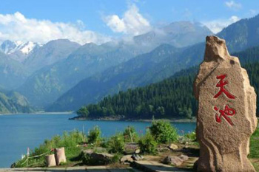
เย็น รับประทานอาหารเย็น ณ ภัตตาคาร และเดินทางเข้าโรงแรมที่พัก พักผ่อนตามอัธยาศัย
ที่พัก JinJiang International Hotel Urumqi ระดับ 5 ดาว
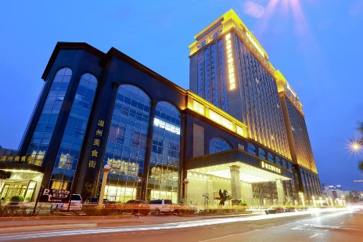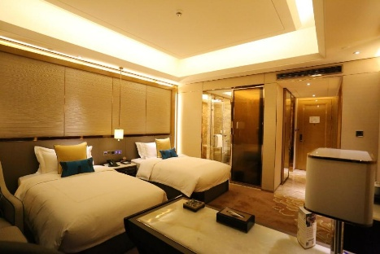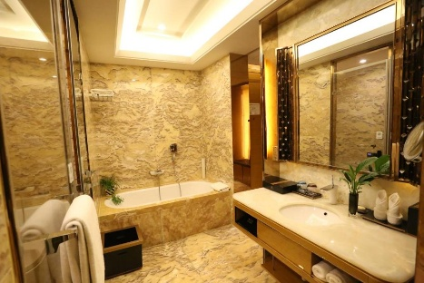
วันที่เจ็ดของการเดินทาง เมืองตู๋ซานจื่อ - แกรนด์แคนยอนตู่ซานจื่อ - ตลาดแกรนด์บาซาร์(ต้าปาจา) (เช้า/กลางวัน/เย็น)
เช้า รับประทานอาหารเช้า ณ โรงแรมที่พัก
จากนั้น นำท่านเดินทางสู่ เมืองตู๋ซานจื่อ (ระยะทาง 181 ก.ม. ใช้เวลาเดินประมาณ 3 ชั่วโมง) เมืองเล็ก ๆ ที่ซ่อน ตัวอยู่ทางตอนเหนือของเทือกเขาเทียนซาน แม้จะเป็นเมืองทางผ่าน แต่ตู้ซานจื่อกลับมีความสำคัญทาง ยุทธศาสตร์อย่างมาก ทั้งในแง่โครงข่ายพลังงาน และ การคมนาคม เป็นจุดตัดของทางหลวงสายสำคัญระดับประเทศ รวมถึงทางรถไฟที่เชื่อมจีนกับยูเรเซีย จึงถูกขนานนามว่าเป็น “จุดเชื่อมพลังงานของ เส้นทางสายไหมยุคใหม่”
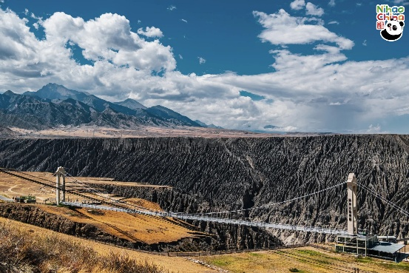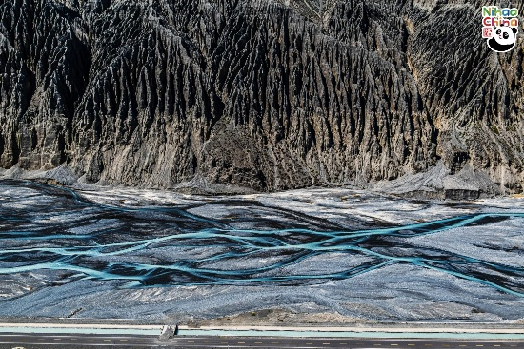
เที่ยง รับประทานอาหารกลางวัน ณ ร้านอาหารท้องถิ่น
จากนั้น นำท่านสู่แกรนด์แคนยอนตู่ซานจื่อ ดินแดนอันยิ่งใหญ่ที่ทอดตัวอยู่ในเขตเมืองคาราเมย์มณฑลซินเจียง กับลักษณะภูมิประเทศแบบหุบเขาอันโดดเด่น ความกว้างของก้นหุบเหว 100-400 เมตร ได้รับการจัดอันดับใน นิตยสารเนชั่นแนลจีโอกราฟฟิก เป็นหนึ่งในจุดชมวิวที่งดงามที่สุดบนถนนตู๋คู่อันเลื่องชื่อ ชมความมหัศจรรย์ของธรรมชาติจากกระแสน้ำจากเทือกเขาเทียนซาน ที่ไหลผ่านและกัดเซาะพื้นที่หุบเขานี้มานานนับล้านปีจนเกิดเป็นชั้นดินที่แยกชั้นกันอย่างชัดเจน ในเฉดสีเทาและดำตัดกับพืชพรรณธรรมชาติอย่างต้นหญ้าทุ่ง ท่านจะได้เห็นธรรมชาติอันงดงามและลุ่มน้ำที่ตัดผ่านหุบเขานี้พร้อมภาพที่ราวกับหลุดออกมาจากจิตรกรรมชิ้นเอก
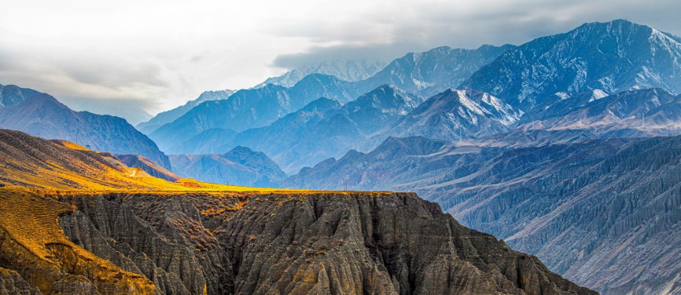
จากนั้น พาท่านพาท่านเดินทางกลับเมืองอูหลู่มู่ฉี ใช้เวลาเดินทางประมาณ 4 ชั่วโมง
ถึง เมืองอูหลู่มู่ฉี นำท่านอิสระช็อปปิ้ง ณ ตลาดแกรนด์บาซาร์(ต้าปาจา) หรือ แกรนด์บาซาร์ หรือที่ในภาษาอุยกูร์แปลว่า "ตลาดนัด" ถือเป็นหัวใจของวิถีชีวิตและการค้าขายของชาวอุยกูร์ไม่ว่าจะเป็นในเมืองใหญ่หรือหมู่บ้านเล็กๆ บาซาร์กระจายอยู่ทั่วไปทั่วทุกมุมของภูมิภาคนี้ มีของที่ระลึกมากมาย เช่น มีดเหล็ก ซินเจียง เสื้อผ้า ผลไม้แห้ง ฯลฯ
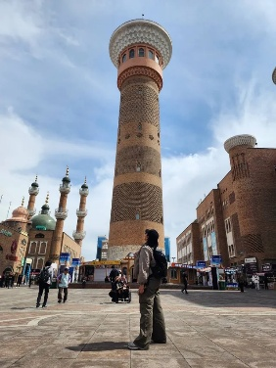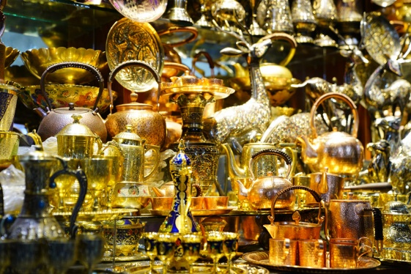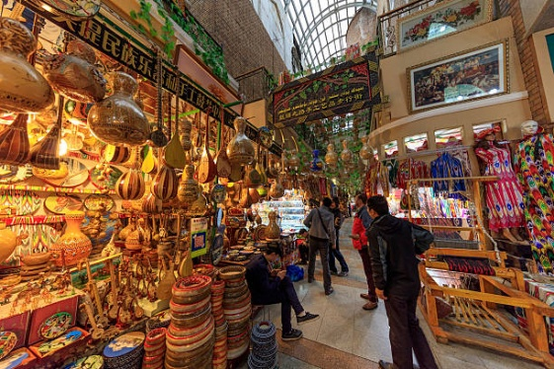
เย็น รับประทานอาหารเย็น ณ ร้านอาหารท้องถิ่น และเดินทางเข้าโรงแรมที่พัก พักผ่อนตามอัธยาศัย
ที่พัก HANTANG HOTEL ระดับ 4 ดาว
วันที่แปดของการเดินทาง สนามบินอู่หลู่มู่ฉี - สนามบินกวางโจว - สนามบินสุวรรณภูมิ (เช้า/-/-)
เช้า รับประทานอาหารเช้า ณ โรงแรมที่พัก
จากนั้น สมควรแก่เวลานำท่านเดินทางสู่สนามบิน เพื่อเดินทางกลับกรุงเทพฯ
12.50 น. เหินฟ้าสู่ กวางเจา โดยสายการบิน CHINA SOUTHERN AIRLINE เที่ยวบินที่ CZ6883
ใช้เวลาเดินทาง 5 ชั่วโมง 5 นาที (บริการอาหารและเครื่องดื่มบนเครื่อง)
**การบริการอาหารและเครื่องดื่มบนเครื่องบิน เป็นบริการของสายการบิน ทั้งนี้อาจจะมีการเปลี่ยนแปลงได้ขึ้นอยู่กับนโยบายของสายการบิน โดยไม่ต้องแจ้งให้ทราบล่วงหน้า**
17.55 น. เดินทางถึง สนามบินไป่หวิน เมืองกวางโจว เมืองหลวงของมณฑลกวางตุ้ง ซึ่งเป็นเมืองใหญ่ที่เติบโตอย่างรวดเร็วจากธุรกิจการค้า นอกจากนี้ยังมีอาหารและภาษาที่เป็นเอกลักษณ์ของมณฑลนี้
รอต่อเครื่อง 2 ชั่วโมง 10 นาที
20.05 น. ออกเดินทางสู่ กรุงเทพฯ โดยสายการบิน CHINA SOUTHERN AIRLINE เที่ยวบินที่ CZ361
ใช้เวลาเดินทาง 2 ชั่วโมง 55 นาที (บริการอาหารว่างและเครื่องดื่มบนเครื่อง)
**การบริการอาหารและเครื่องดื่มบนเครื่องบิน เป็นบริการของสายการบิน ทั้งนี้อาจจะมีการเปลี่ยนแปลงได้ขึ้นอยู่กับนโยบายของสายการบิน โดยไม่ต้องเเจ้งให้ทราบล่วงหน้า**
22.00 น. ถึง ท่าอากาศยานสุวรรณภูมิ กรุงเทพฯ โดยสวัสดิภาพ

อัตราค่าบริการ สำหรับกรุ๊ป 10-15 ท่าน
กำหนดการเดินทาง | ผู้ใหญ่  พักห้องละ 2 ท่าน  ท่านละ | พักเดี่ยวเพิ่ม  ท่านละ
15 – 22 มิถุนายน 2569 | 76,900.- | 17,500.-
19 – 26 มิถุนายน 2569 | 76,900.- | 17,500.-
24 มิถุนายน – 1 กรกฎาคม 2569 | 77,900.- | 17,500.-
25 กรกฎาคม – 1 สิงหาคม 2569  วันเข้าพรรษา | 78,900.- | 17,500.-
21 – 28 กันยายน 2569  ฤดูป่าเปลี่ยนสี | 79,900.- | 18,500.-
หมายเหตุ รายการนี้ไม่มีห้องพักแบบ 3 ท่าน

เงื่อนไขการจอง
- กรุณาสำรองที่นั่ง+ชำระเงินมัดจำท่านละ 30,000 บาท พร้อมหน้าพาสปอร์ต ภายใน 3 วันนับจากวันที่จอง
- ค่าทัวร์ส่วนที่เหลือ ชำระทั้งหมดก่อนการเดินทาง 30 วัน ท่านควรจัดเตรียมค่าทัวร์ให้เรียบร้อยก่อนกำหนด เนื่องจากทางบริษัทต้องสำรองค่าใช้จ่ายในส่วนของค่าที่พักและตั๋วเครื่องบินมิฉะนั้นจะถือว่าท่านยกเลิกการเดินทางโดยอัตโนมัติ
- หากในคณะของท่านมีผู้ต้องการดูแลพิเศษ นั่งรถเข็น (Wheelchair), เด็ก, ผู้สูงอายุ, มีโรคประจำตัว หรือไม่สะดวกในการเดินทางท่องเที่ยวในระยะเวลาเกินกว่า 4 - 5 ชั่วโมงติดต่อกัน ท่านและครอบครัวต้องให้การดูแลสมาชิกภายในครอบครัวของท่านเอง เนื่องจากการเดินทางเป็นหมู่คณะ หัวหน้าทัวร์มีความจำเป็นต้องดูแลคณะทัวร์ทั้งหมด
- เมื่อท่านตกลงชำระเงินค่าบริการไม่ว่าทั้งหมดหรือบางส่วนกับทางบริษัทฯ ทางบริษัทฯ จะถือว่าท่านได้ยอมรับใน เงื่อนไขและ ข้อตกลงต่าง ๆ ที่ได้ระบุไว้ทั้งหมดนี้แล้ว
อัตราค่าบริการรวม
- ค่าตั๋วเครื่องบินโดยสารชั้นประหยัด รวมภาษีสนามบินและธรรมเนียมเชื้อเพลิง
- ค่าที่พักห้องคู่ ดังที่ระบุในรายการหรือระดับเดียวกัน
- ค่าอาหาร ดังที่ระบุในรายการ
- ค่าเข้าชมสถานที่ ดังที่ระบุในรายการ
- ค่ารถนำเที่ยว ดังที่ระบุในรายการ
- ค่าประกันอุบัติเหตุในระหว่างการเดินทาง วงเงิน 1,000,000 บาท
อัตราค่าบริการไม่รวม
- ค่าใช้จ่ายส่วนตัว เช่น ค่าอาหาร-เครื่องดื่ม นอกเหนือรายการทัวร์ ค่าซักรีด ค่ามินิบาร์ ค่าโทรศัพท์ ฯลฯ
- ค่าปรับ สำหรับน้ำหนักกระเป๋าเดินทางที่เกินจากสายการบินกำหนด (20 กิโลกรัม)
- ค่าวีซ่าเข้าประเทศจีน (ในกรณีที่ผู้เดินทางไม่ใช่คนไทยถือพาสปอร์ตไทย)
- ค่าทำหนังสือเดินทาง
- ค่าธรรมเนียมเชื้อเพลิงที่ทางสายการบินอาจมีการเรียกเก็บเพิ่มเติมในภายหลัง
- ค่าทิปคนขับรถ ไกด์ท้องถิ่น ท่านละ 1,500 บาท ต่อทริป // หัวหน้าทัวร์ไทย แล้วแต่ความพึงพอใจ
- ภาษีหัก ณ ที่จ่าย 3% และภาษีมูลค่าเพิ่ม 7%
เงื่อนไขการยกเลิก
- ยกเลิกก่อนการเดินทาง 45 วันขึ้นไป คืนเงินทั้งหมด/เก็บค่าใช้จ่ายตามความเป็นจริง
- ยกเลิกก่อนการเดินทาง 15 วันขึ้นไป เก็บค่าใช้จ่าย ท่านละ 30,000 บาท
- ยกเลิกก่อนการเดินทาง 8-14 วัน เก็บค่าใช้จ่าย 80% ของราคาทัวร์
- ยกเลิกการเดินทางน้อยกว่า 1-7 วัน เก็บค่าใช้จ่ายทั้งหมด 100% ของราคาทัวร์
- ยกเลิกการเดินทางในวันเดินทาง, ถูกปฏิเสธการเข้า-ออกเมืองทั้งจาก ตม. ไม่มีการคืนเงินทั้งหมดไม่ว่า กรณีใดๆทั้งสิ้น ในกรณีเจ็บป่วย จนไม่สามารถเดินทางได้ จะต้องมีใบรับรองแพทย์จากโรงพยาบาลรับรอง ทางบริษัทฯ จะทำการเลื่อนการเดินทางของท่านไปยังคณะต่อไป แต่ทั้งนี้ท่านจะต้องเสียค่าใช้จ่ายที่ไม่สามารถเรียกคืนได้คือ ค่าธรรมเนียม ในการมัดจำตั๋วท่านละ 20,000 บาท และค่าใช้จ่ายอื่นๆ ตามเงื่อนไข
- ยกเว้นกรุ๊ปที่เดินทางช่วงวันหยุดหรือเทศกาลที่ต้องการันตีมัดจำกับสายการบินหรือค่ามัดจำที่พักโดยตรงหรือโดยการผ่านตัวแทนในประเทศหรือต่างประเทศและไม่อาจขอคืนเงินได้ รวมถึงเที่ยวบินพิเศษเช่น Extra Flight และ Charter Flight จะไม่มีการคืนเงินมัดจำ หรือค่าทัวร์ทั้งหมดเนื่องจากค่าตั๋วเป็นการเหมาจ่ายในเที่ยวบินนั้นๆ
เงื่อนไขการเดินทาง
- บริษัทฯ มีสิทธิ์ที่จะเปลี่ยนแปลงรายละเอียดบางประการในทัวร์นี้ เมื่อเกิดเหตุสุดวิสัยจนไม่อาจแก้ไขได้
- บริษัทฯ ไม่รับผิดชอบค่าเสียหายในเหตุการณ์ที่เกิดจากสายการบิน ภัยธรรมชาติ ปฏิวัติและอื่นๆที่อยู่ นอกเหนือการควบคุมของทางบริษัทฯหรือค่าใช้จ่ายเพิ่มเติมที่เกิดขึ้นทางตรงหรือทางอ้อม เช่น การเจ็บป่วย, การถูกทำร้าย, การสูญหาย, ความล่าช้า หรือจากอุบัติเหตุต่างๆ
- หากท่านถอนตัวก่อนรายการท่องเที่ยวจะสิ้นสุดลง ทางบริษัทฯ จะถือว่าท่านสละสิทธิ์และจะไม่รับผิดชอบคืนค่าบริการที่ท่านได้ชำระไว้แล้วไม่ว่ากรณีใดๆ ทั้งสิ้น
- บริษัทฯ จะไม่รับผิดชอบต่อการห้ามออกนอกประเทศ หรือ ห้ามเข้าประเทศ อันเนื่องมาจากมีสิ่งผิดกฎหมาย หรือเอกสารเดินทางไม่ถูกต้อง หรือ การถูกปฏิเสธในกรณีอื่นๆ
- รายการนี้เป็นเพียงข้อเสนอที่ต้องได้รับการยืนยันจากบริษัทฯ อีกครั้งหนึ่ง หลังจากได้สำรองที่นั่งบนเครื่อง และโรงแรมที่พักในต่างประเทศเป็นที่เรียบร้อย แต่อย่างไรก็ตามรายการนี้อาจเปลี่ยนแปลงได้ตามความเหมาะสม
- ราคานี้คิดตามราคาตั๋วเครื่องบินในปัจจุบัน หากราคาตั๋วเครื่องบินปรับสูงขึ้น บริษัทฯ สงวนสิทธิ์ที่จะปรับราคาตั๋วเครื่องบินตามสถานการณ์ดังกล่าว
- กรณีเกิดความผิดพลาดจากตัวแทน หรือ หน่วยงานที่เกี่ยวข้อง จนมีการยกเลิก ล่าช้า เปลี่ยนแปลง การบริการจากสายการไม่คืนเงินให้สำหรับค่าบริการนั้นๆ
- มัคคุเทศก์ พนักงาน และตัวแทนของบริษัทฯ ไม่มีสิทธิ์ในการให้คำสัญญาใดๆ ทั้งสิ้นแทนบริษัทฯ นอกจากมีเอกสารลงนามโดยผู้มีอำนาจของบริษัทฯ กำกับเท่านั้น
- หากไม่สามารถไปเที่ยวในสถานที่ที่ระบุในโปรแกรมได้ อันเนื่องมาจากธรรมชาติ ความล่าช้า และความผิดพลาดจากทางสายการบิน จะไม่มีการคืนเงินใดๆทั้งสิ้น แต่ทั้งนี้ทางบริษัทฯจะจัดหารายการเที่ยวสถานที่อื่นๆมาให้ โดยขอสงวนสิทธิ์การจัดหานี้โดยไม่แจ้งให้ทราบล่วงหน้า
- กรณีที่กองตรวจคนเข้าเมืองทั้งที่ประเทศไทย และในต่างประเทศปฏิเสธมิให้เดินทางออกหรือเข้าประเทศที่บริษัทระบุในรายการเดินทาง บริษัทของสงวนสิทธ์ไม่คืนค่าบริการไม่ว่ากรณีใด ๆทั้งสิ้น
- บริษัทฯ รับเฉพาะผู้มีจุดประสงค์การเดินทางเพื่อท่องเที่ยวเท่านั้น
- เที่ยวบิน และรายการท่องเที่ยวอาจมีการเปลี่ยนแปลงได้ตามความเหมาะสม โดยมิต้องแจ้งให้ทราบล่วงหน้า
- เมื่อท่านตกลงชำระเงินค่าบริการไม่ว่าทั้งหมดหรือบางส่วนกับทางบริษัทฯ ทางบริษัทฯ จะถือว่าท่านได้ยอมรับในเงื่อนไขและ ข้อตกลงต่าง ๆ ที่ได้ระบุไว้ทั้งหมดนี้แล้ว
- โรงแรมที่พักในประเทศรัสเซียและมองโกเลียมีมาตรฐานการกำหนดดาวและประเภทของที่พักแตกต่างกับประเทศไทย โดยโรงแรมที่พักทางบริษัทฯขอสงวนสิทธิ์ในการจัดหาโรงแรมโดยอ้างอิงตามการจัดระดับดาวของประเทศนั้นๆตามที่ระบุในรายการท่องเที่ยวเท่านั้น โรงแรมโดยส่วนใหญ่จะเป็นแบบห้องพักคู่ (Twin หรือ Double) ในกรณีที่ท่านมีความประสงค์จะพักแบบ 3 ท่าน ขึ้นอยู่กับข้อจำกัดของห้องพักและการวางรูปแบบของห้องพักของแต่ละโรงแรม ซึ่งมีความแตกต่างกันอาจจะทำให้ท่านไม่ได้ห้องพักติดกัน และไม่สามารถเสริมเตียงได้ตามที่ต้องการ
- กระเป๋าสัมภาระต่างๆถือเป็นทรัพย์สินส่วนตัวของท่าน ทางบริษัทจะไม่รับผิดชอบต่อความเสียหาย สูญหาย ล่าช้า หรืออุบัติเหตุต่างๆ ใดๆทั้งสิ้น
- เมื่อท่านออกเดินทางไปกับคณะแล้ว หากท่านงดการใช้บริการรายการใดรายการหนึ่ง หรือไม่เดินทางพร้อมคณะถือว่าท่านสละสิทธิ์ ไม่อาจเรียกร้องค่าบริการ และเงินมัดจำคืน ไม่ว่ากรณีใดๆ ทั้งสิ้น
- ในกรณีที่ลูกค้าต้องออกตั๋วโดยสารภายในประเทศ กรุณาติดต่อเจ้าหน้าที่ของบริษัท ฯ ก่อนทุกครั้ง มิเช่นนั้นทางบริษัท ฯ จะไม่รับผิดชอบค่าใช้จ่ายใดๆ ทั้งสิ้น
หมายเหตุ
- บริษัทฯ ขอสงวนสิทธิ์ยกเลิกการเดินทางก่อนล่วงหน้า 10 วัน ในกรณีที่ไม่สามารถทำกรุ๊ปได้อย่างน้อย 10 ท่านในกรณีนี้บริษัทฯ ยินดีจัดหาคณะทัวร์อื่นให้ถ้าต้องการ
- บริษัทฯ ขอสงวนสิทธิ์ที่จะเปลี่ยนแปลงรายละเอียดบางประการในทัวร์นี้ เมื่อเกิดเหตุจำเป็นสุดวิสัยจนไม่อาจแก้ไขได้ และจะไม่รับผิดชอบใดๆ ในกรณีที่สูญหาย สูญเสีย หรือได้รับบาดเจ็บที่นอกเหนือความรับผิดชอบของหัวหน้าทัวร์และอุบัติเหตุสุดวิสัยบางประการ เช่น การนัดหยุดงาน, ภัยธรรมชาติ, การจลาจลต่างๆ เป็นต้น
- กรณีผู้เดินทางไม่สามารถเข้า-ออกเมืองได้ เนื่องจากเอกสารปลอมหรือการห้ามของเจ้าหน้าที่ไม่ว่าเหตุผลใดๆ ก็ตามทางบริษัทของสงวนสิทธิ์ในการ ไม่คืนค่าทัวร์ทั้งหมด

